МИНИСТЕРСТВО НАУКИ И ВЫСШЕГО ОБРАЗОВАНИЯ РОССИЙСКОЙ ФЕДЕРАЦИИ

Федеральное государственное бюджетное образовательное учреждение

высшего образования

«Курский государственный университет»

кафедра программного обеспечения и администрирования

информационных систем

Отчёт

по лабораторной работе № 1

«Изучение основных конструкций языка C#»

по дисциплине

###### «Объектно-ориентированные языки и системы»

|  |  |
| --- | --- |
| Выполнил: | студент группы 313  Мусонда Салиму |
| Проверил: | к.т.н., доцент  кафедры ПОиАИС  Макаров К.С. |

Курск

2019

**Цель работы:** познакомиться с базовыми особенностями языка программирования C# и разработки программ с использованием среды Visual Studio.

**Основные теоретические положения**

Платформа .NET Framework определяет среду для поддержки создания и выполнения платформонезависимых гетерогенных приложений. Основными особенностями данной платформы являются не зависящая от языка среда исполнения (Common Language Runtime, CLR) и библиотека классов .NET.

Основные элементы платформы .NET:

1. Сборки(assemblies)
2. Промежуточный язык IL
3. Компилятор синхронного времени выполнения JIT
4. Среда выполнения CLR
5. CTS – стандартная система типов
6. CLS – стандартная спецификация языков
7. Библиотека базовых классов

Назначение CLR состоит в обнаружении, загрузке типов .NET и управлении ими в соответствии с командами.

CTS описывает все типы данных, поддерживаемые средой выполнения и определяет взаимодействие между ними и их представление в формате метаданных .NET.

CLS – правила, определяющие подмножество общих типов данных, в отношении которых гарантируется, что они безопасны при использовании во всех языках .NET

Особенности C#:

1. Нет необходимости в работе с указателями
2. Управление памятью производится автоматически
3. Предусмотрены встроенные синтаксические конструкции для работы с перечислениями, структурами и свойствами классов.
4. Возможность перегружать операторы
5. Полная поддержка использования программных интерфейсов
6. Полная поддержка аспектно-ориентированных программных технологий.

**Экспериментальные результаты**

**Задание**

Представьте, что Вы собираетесь пригласить к себе шестерых гостей, но за Вашим столом могут разместиться всего лишь 4 человека. Сколькими способами можно разместить четырёх из шести гостей за обеденным столом? Каждый из шести гостей может разместиться на первом стуле. Каждый из оставшихся пяти гостей может занять второй стул. На третьем стуле может разместиться один из четырёх гостей, и на четвёртом – один из трёх оставшихся гостей. Двоим из гостей не достанется ни одного места. Таким образом, число возможных рассадок гостей за столом равно 6*5*4*3 = 460. Напишите программу, которая будет производить аналогичные вычисления для любого числа гостей и любого числа мест за столом (при этом предполагается, что число гостей не меньше числа мест). Программа не должна быть сложной и вычисления можно организовать с помощью простого цикла for.

**Листинг**

using System;

using System.Collections.Generic;

using System.Linq;

using System.Text;

namespace LAB1

{

class Program

{

static void Main(string[] args)

{

int chairs, guests, j, c=1;

Console.Write("Enter number of guests");

chairs = Convert.ToInt32(Console.Read());

Console.Write("Enter number of chairs");

guests = Convert.ToInt32(Console.Read());

int comb1 = guests - chairs + c;

int comb2 = guests - chairs + c;

for (int i = 1; i < chairs; i++)

{

j = comb2 * (comb1 + i);

comb2 = j;

}

Console.Write(j);

}

}

}5

**Тестирование**

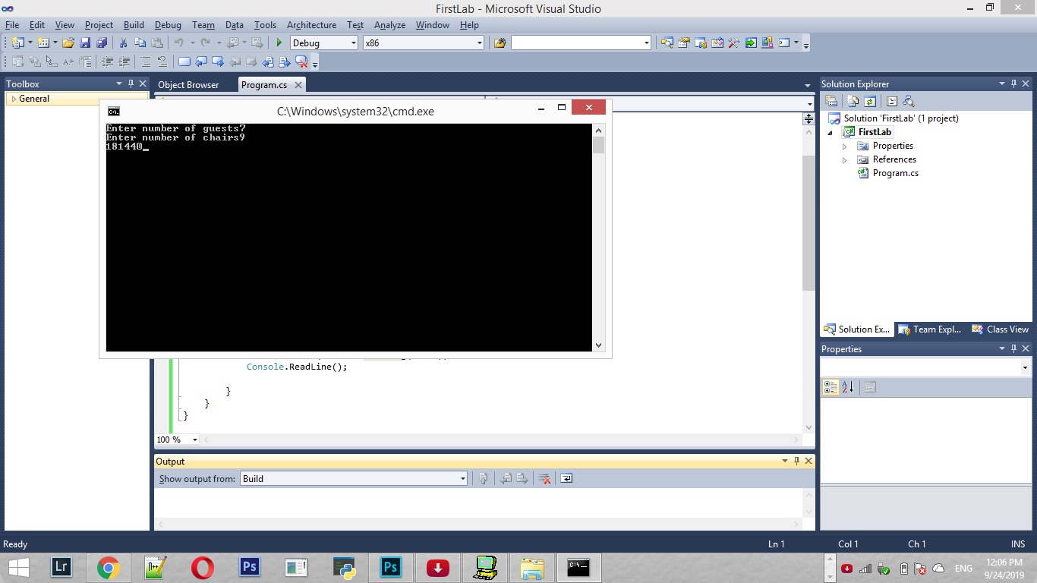

Рисунок 1 – Тест 1 задачи 1

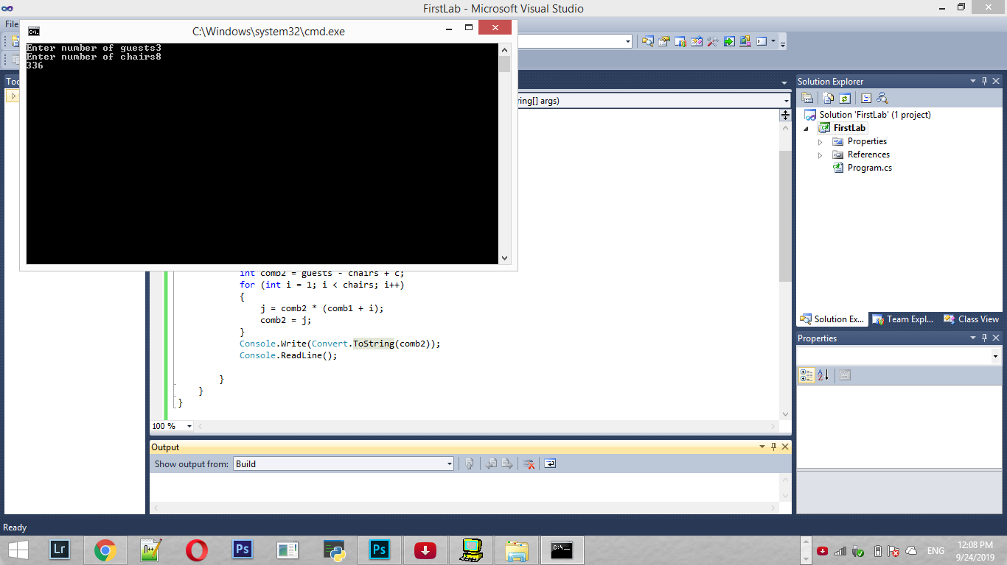

Рисунок 2 – Тест 2 задачи 1

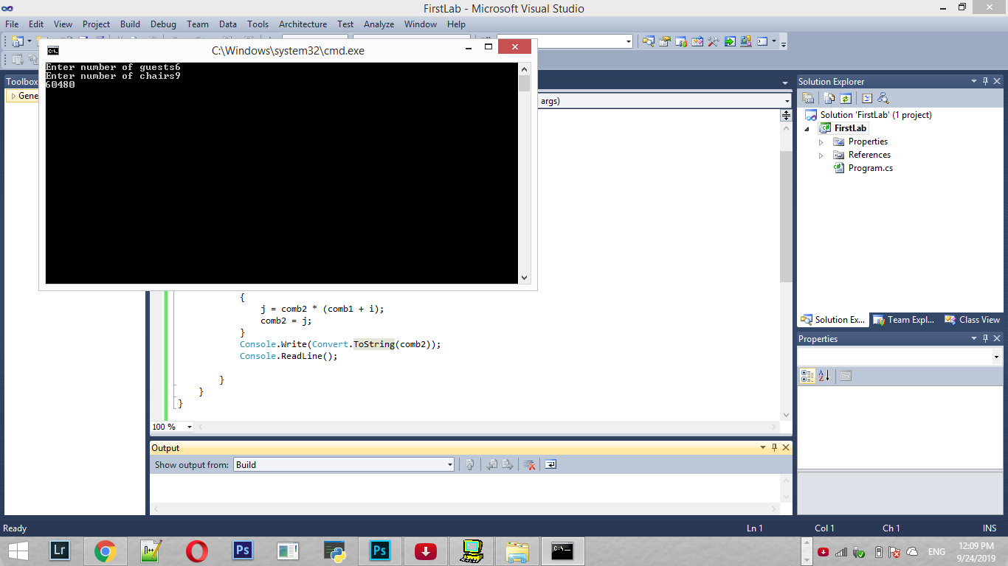

Рисунок 3 – Тест 3 задачи 1

**Выводы:** В результате выполнения лабораторной работы я познакомился с базовыми особенностями языка программирования C# и разработки программ с использованием среды Visual Studio.